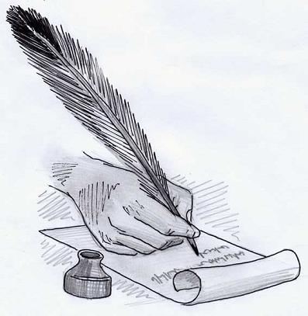
Каләм ^{№7 Декабрь 2013 ел}
тибрәтүчеләр
98нче татар – рус урта гомуми белем бирү мәктәбе

Яңа ел бәйрәме
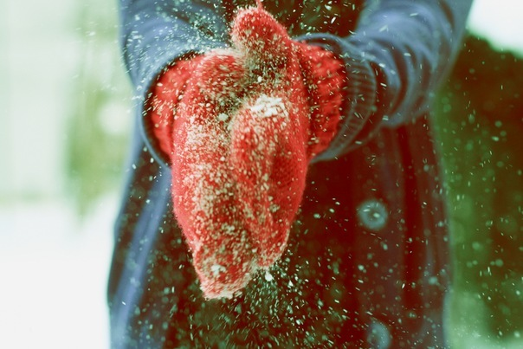
Яңа ел - күңелле һәм шатлыклы бәйрәм. Бу көнне кешеләр бер-берсенә бүләкләр бирәләр һәм бәйрәм белән котлыйлар.
Бәйрәм миңа бик ошый. Яңа ел көнне без әти-әнием белән шәһәрдәге иң зур чыршыга барабыз, салют атабыз, фотографиягә төшәбез. Без өйдә дә чыршы бизибез. Ә инде 1 нче гыйнвар көнне чыршы астыннан Кыш бабай калдырган бүләкне алу тагын да күңелле. Менә шулай маҗаралы төстә минем көтем алган Яңа ел бәйрәмем бик тиз үтеп китә.
Павлов Данил
6Б сыйныф укучысы
(Касыймова Гөлнур Наил кызы тәрҗемәсе)
Кыш килде

Урман – кырларыбызга ямь өстәп, туган ягыбызга кыш килде. Кыш үзенең кар - бураннары, салкыннары белән үзенчәлекле. Кыш көнен без көтеп алабыз. Чөнки кыш көне без урамда уйнарга яратабыз: кар бабай ясыйбыз, кар атышлы уйныйбыз, чаңгыда йөрибез, чана шаубыз. Тиздән Яңа ел бәйрәме җитә. Без өйдә чыршы бизибез. Кыш бабайдан бүләкләр көтәбез.
Хәсәнов Булат
4Б сыйныф укучысы

Кыш - үги ана, яз – үз ана

Кышкы урман

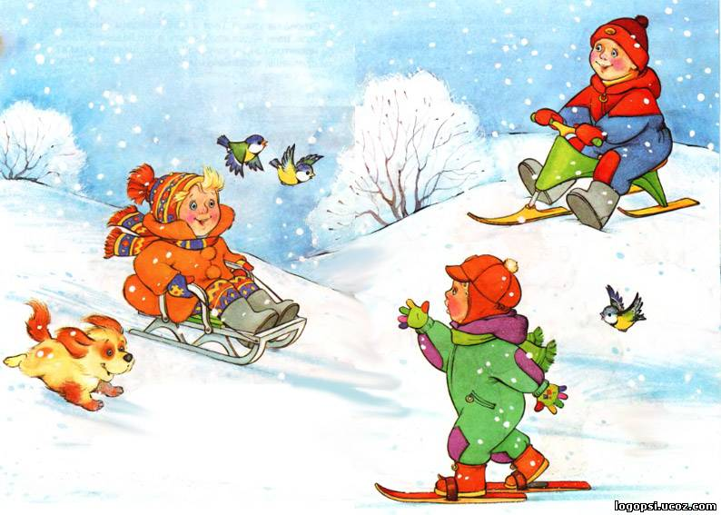
Бүген көн җылы. Тыныч кына кар ява. Без чана, чаңгыларны алдык та, урманга киттек. Кышкы урман бик матур. Агачлар ап-ак тун кигәннәр. Безгә урманда бик күңелле һәм рәхәт. Без кичкә кадәр рәхәтләнеп шудык.

Садриева Гүзәл
6Б сыйныф укучысы

Ява карлар, яңа карлар…

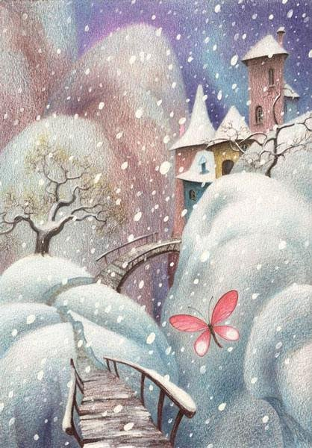
Ява карлар, яңа карлар –
Кышның ак гөлләре.
Якты булсын, ап-ак булсын
Илемнең көннәре.
Ишетелеп торсын җирдә
Балалар көлгәне.

Ява карлар, яңа карлар,
Ак – гомер юллары,
Дәвам итсен гомер буе
Тынычлык еллары.
Яңгырасын җир өстендә
Тынычлык җырлары.

Роберт Миңнуллин
Кыш

“Кыш җитте”- дип, сөенешеп
Тауга бара балалар.
Кошлар кебек бер- бер артлы
Таудан чана шуалар.
Саф һавада уйнау рәхәт.
Шатлык бирә күңелгә.
Кыш рәхәтен белеп калыйк,
Кил дустым, әйдә, син дә.

Хәсәнов Булат
4Б сыйныф укучысы

Кышның күзе караңгы: ни кисәң дә ярый

Яңа ел
Яңа ел бәйрәмен яратмый мөмкин түгел. Чөнки бу бәйрәмдә барлык теләкләр һәм хыяллар кабул була.
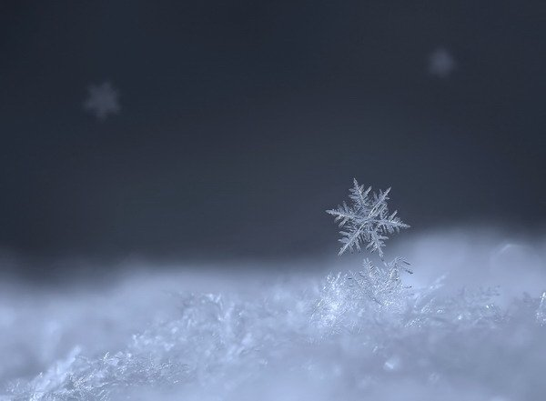
Бу бәйрәмне һәрбер илдә бәйрәм итәләр. Һәркем үз өендә чыршы бизи. Өй эче мандарин һәм ванилин исе белән тула.
Бу тылсымлы бәйрәмдә һәрбер гаилә бергә җыела. Бәйрәм табынында алар иске Яңа елны озаталар, ә яңасын каршы алалар.
Илебезнең үзәк мәйданында 31 нче декабрь көнне төнге сәгать 12 дә курантлар суга. Ә аңа хәтле президентыбызның халыкны бәйрәм белән котлавы әйтелә.
Яңа ел бәйрәмен һәркем ярата. Бу бәйрәм барлык кешегә дә бәхет, шатлык, зур уңышлар китерсен!
Трифонова Вера
6Б сыйныфы укучысы
(Касыймова Гөлнур Наил кызы тәрҗемәсе)

Урамда кыш,
Ап-ак карлар ява.
Бөтен дөнья акка күмелә.
Табигатьнең шушы матур чагы
Сафлык өсти һәркем күңеленә.
Ак кар кебек кеше күңеле дә
Чиста булсын иде гомергә.
Гомер сукмагыннан атлаганда
Яхшы уйлар тусын күңелдә.
Касыймова Гөлнур Наил кызы
1категорияле татар теле һәм әдәбияты укытучысы
Кыш көне яңгыр яуса, икмәк булыр
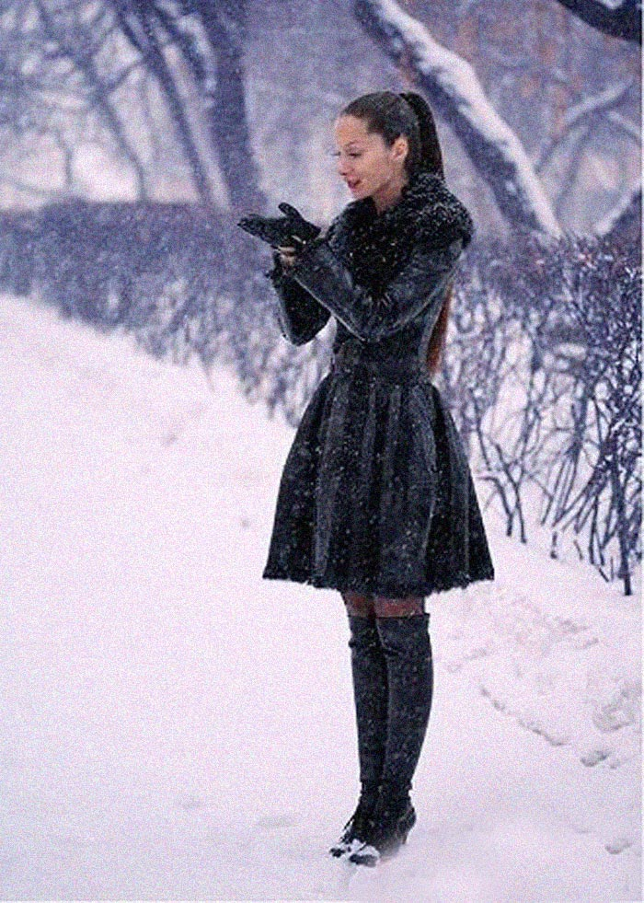
Авылыма кайттым ... Чана тартып,
Тауга бардым... Бик тә күңелле...
Сабый чакка кайттым бүген менә
Сөендердем әле үземне.
Рәхәттә соң таудан чана шуу
Онытыла дөнья мәшәкате.
Искә төшә сабый чакның кадере
Онытыла картлык галәмәте.
Әй, дусларым, сезгә тәкъдим итәм,
Чана тартып тауга барыгыз.
Тиздән килеп җитәр ямьле язлар
Кышкы матурлыкны күреп калыгыз,
Чана тартып тауга барыгыз!
Галиуллина Диләрә Әхмәдулла кызы
татар теле һәм әдәбияты укытучысы

ТАБЫШМАКЛАР
* Ишектән керер, түргә менеп утырыр.
(Суык)
* Аягы юк, кулы юк,
Тәрәзәгә гөл ясый.
(Суык)
* Аягы юк, кулы юк,
Сөйләшергә теле юк,
Кояш кебек нуры юк,
Күрергә күзе юк,
Һич җитмәгән җире юк.
(Җил)
* Үзе ямьсез ыжгыра,
Кар буранын туздыра.

(Буран)
*Менә ята җәүһәр таш,
Алыйм дисәң, юк була.
(Кар)
* Элек үзе судан туды,
Хәзер үзе су тудыра;
Ак мамык кебек,
Ялтырый алмаз кебек.
(Кар)
* Тимерче дә түгел,
Балта остасы да түгел,
Үзе авылда беренче эшче.
(Ат)
* Ап-ак йөзле,
Унике күзле,
Ике телле,
Өйрәтә һәркемне.
(Сәгать)
Мәктәбебез вакыйгалары:

- Декабрь ае буена мәктәбебезнең 4 – 10 сыйныф укучылары он-лайн режимында тест үттеләр.

- 13 декабрьдә 8Б сыйныфы укучылары татар теле укытучылары
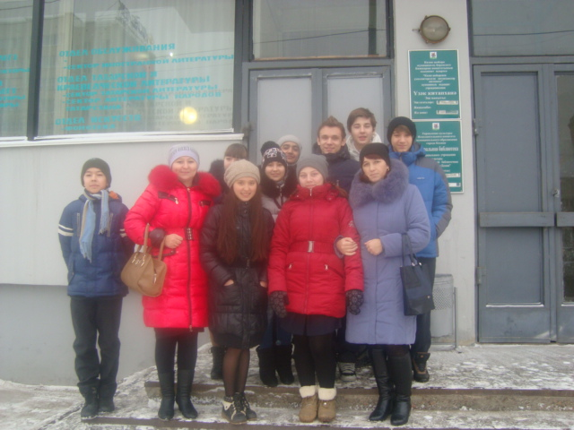
Касыймова Г.Н., Галиуллина Д.Ә., Сафина Ә.Г. белән берлектә Вишневский урамында урнашкан Үзәк китапханәдә күренекле композиторыбыз Салих Сәйдәшевка багышланган кичәдә катнаштылар. Аларга бу кичә бик ошады.

- 19 декабрьдә 6А, 6Б, 8Б сыйныфы укучылары сыйныф җитәкчеләре белән берлектә “Кара күл” паркындагы чыршының ачылышына бардылар.

- 25 декабрьдә мәктәбебез коллективы Республика Яңа Ел чыршысына чакырылган республикабызның төрле районнарыннан килгән укучыларын мәктәбебез ашханәсендә кабул итте.

- Мәктәбебез укучылары 31 декабрь көнне Сочи 2014 Олимпиадасы утын каршы алуда катнашты.

Редколлегия:


Касыймова Гөлнур Наил кызы
Галиуллина Диләрә Әхмәдулла кызы
Хамидуллина Рузилә Тахир кызы

Әмирхан Еники,23.
Тел: 8 (843) 236-24-12

Сездән язмалар көтеп калабыз!

